 | Univerzitet u Novom Sadu  Tehnički fakultet »MihajloPupin«  Zrenjanin | 

Školska 2025/26 godina
Nastavni predmet: Operativni sistemi

SEMINARSKI RAD

Tema: Bezbednosni aspekti
operativnog sistema Linux – tehnike podešavanja

Predmetni nastavnik: | Student:
Prof. dr Ljubica Kazi  Predmetni asistent:  MSc Vuk Amižić | Nebojša Mišeljić 54/09-10

Zrenjanin, 2026. Godina
Sadržaj:

1. Teorijski deo 3
1.1. Teorijske osnove 3
1.1.1. Osnovne informacije o Linux operativnom sistemu 3
1.1.2. Osnove Linux bezbednosti 4
1.1.3. Najčešće ranjivosti Linux sistema 6
1.2. Tehnološke osnove 9
1.2.1. Bezbednost Linux Sistema. 9
1.2.2. Odbrana od virusa i bezbednosnih pretnji 11
1.2.3. Mrežna sigurnost Linux-a 12
1.2.4. Enkripcija i zaštita podataka 13
1.3. Komparativna analiza postojećih rešenja 16
1.4 Primeri primene 20
1.4.1. Antivirusi 20
1.4.2. Bezbednosni slojevi 24
2. Praktični deo 30
2.1. Namena softvera i korisničko uputstvo 30
2.2. Kratak opis primenjenih alata i tehnologija u implementaciji rešenja 33
2.3. Opis implementacije 36
2.4. Analiza Linux dozvola primenom C++ programskog jezika 40
3. Zaključak 44
4. Literatura 45

Teorijski deo

Teorijske osnove

Osnovne informacije o Linux operativnom sistemu

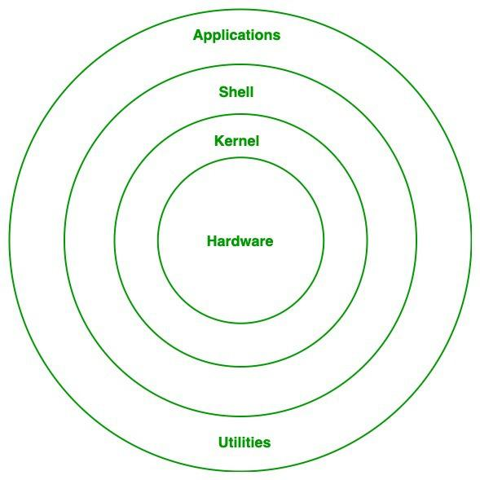
Slika 1 - Arhitektura Linux operativnog Sistema [1]

Linux je operativni sistem otvorenog koda koji se koristi na ličnim računarima (PC) i radnim stanicama. Pruža grafički korisnički interfejs GUI (Graphical User Interface), razvojne alate i veliki broj aplikacija, uključujući softver za kancelarijski rad i multimediju. [2]
Razvijen je početkom 1990-ih od strane Linusa Torvaldsa i drugih programera širom sveta. Kao operativni sistem, Linux obavlja mnoge iste funkcije kao Unix, Macintosh i Windows, ali se ističe stabilnošću, fleksibilnošću i činjenicom da je slobodno dostupan. [2]
Za razliku od operativnih sistema razvijenih specifično za PC računare, Linux predstavlja PC verziju Unix operativnog sistema, koji se decenijama koristi na serverima i radnim stanicama. Na taj način, Linux donosi brzinu, efikasnost i skalabilnost Unix-a na PC platformu. [2]
Linux jezgro (kernel), koje je prvobitno razvio Linus Torvalds, distribuira se zajedno sa različitim softverskim paketima, uključujući sigurnosne programe, razvojne alate i kancelarijske aplikacije. Linux se razvija u okviru pokreta softvera otvorenog koda, u kojem programeri širom sveta zajednički rade na stvaranju besplatnog i kvalitetnog softvera. [2]
Linux se distribuira pod GNU (GNU's Not Unix) opštom javnom licencom GPL (GNU General Public License), što znači da je slobodno dostupan svima koji žele da ga koriste. Iako je besplatan, Linux je moćan i profesionalan operativni sistem, poznat po stabilnosti i sigurnosti. [2]

Linux distribucije
Postoji jedna zvanična verzija Linux jezgra, ali postoji više distribucija koje se razlikuju po dodatnim softverskim paketima i podešavanjima. Neke od poznatih Linux distribucija su Red Hat, Ubuntu, Debian, Fedora i SUSE. [2]
Distribucije koriste zvanično Linux jezgro, dostupno na sajtu kernel.org, ali ga prilagođavaju na različite načine. Na primer, Ubuntu je zasnovan na Debian Linux-u, dok je CentOS verzija Red Hat Enterprise Linux-a. [1]

Osnove Linux bezbednosti

Jedan od osnovnih i najvažnijih principa u Linux bezbednosti jeste princip najmanjih privilegija. On nalaže da korisnici i procesi imaju samo one privilegije koje su im neophodne za obavljanje posla – i ništa više. Kada se ovaj princip primeni na mrežnu bezbednost, to znači da treba precizno ograničiti koje mašine mogu da komuniciraju s drugima, i to po portovima, korišćenjem lokalnih i mrežnih firewall pravila. [2]

Lokalna firewall pravila
Lokalna firewall pravila predstavljaju osnovnu zaštitu servera od mrežnih napada. Čak i ako server podrazumevano nema servise koji slušaju na mreži, preporučuje se striktna kontrola otvaranja portova – samo oni portovi koji su neophodni treba da budu dostupni spolja, dok svi ostali treba da budu blokirani. [3]

Korišćenje iptables
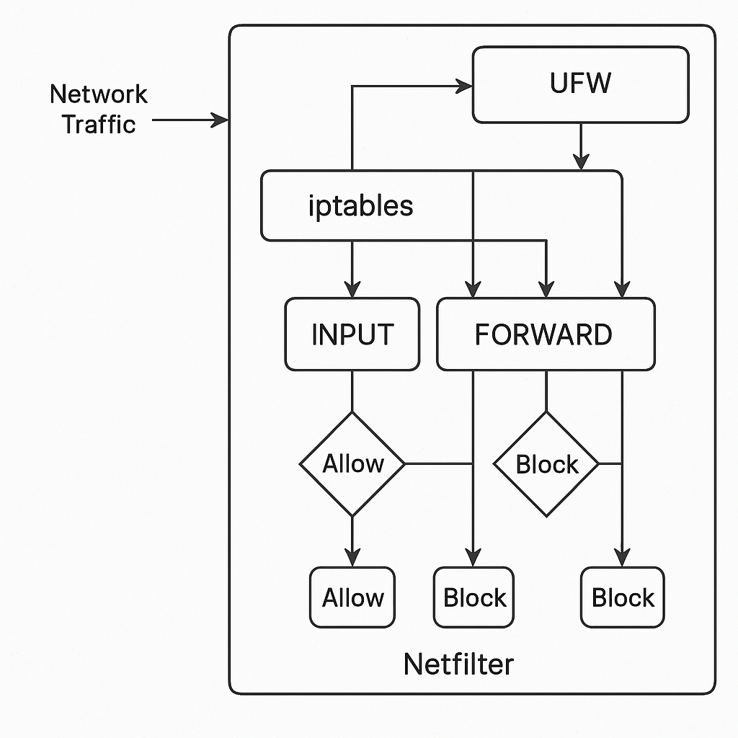
Slika 2 - Firewall Diagram (iptables/UFW) (Vizuelni prikaz arhitekture Linux firewall-a koristeći iptables i UFW, uključujući Netfilter okvir, lance pravila i tok mrežnog saobraćaja.) [4]

Na Linux sistemima, alat za upravljanje firewall pravilima je iptables. On funkcioniše putem komandne linije i omogućava kontrolu dolaznog (INPUT), odlaznog (OUTPUT) i prosleđenog (FORWARD) saobraćaja. Naredba za dodavanje pravila je:
sudo iptables -A <chain> -p <protocol> -j <action>
Najčešće korišćene akcije su: ACCEPT, REJECT, DROP i LOG. Pravilno redosled pravila je ključan za bezbednost, jer se pravila primenjuju redom kojim su navedena. [3]

SSH bezbednost
Preporučuje se da se onemogući direktan root pristup putem SSH-a. Administratori bi trebalo da se prijave kao obični korisnici i koriste sudo za izvršavanje administrativnih komandi. Takođe, treba koristiti isključivo SSH protokol verzije 2, jer verzija 1 ima poznate ranjivosti. [3]

Ažuriranje sistema
Redovno ažuriranje sistema i softverskih paketa je od suštinskog značaja. Potrebno je pratiti mailing liste za bezbednosna obaveštenja za distribuciju koja se koristi, kao i za sav softver koji nije deo osnovnog sistema. [3]

Prevencija zaključavanja
Pri radu sa firewall pravilima, posebno na udaljenim serverima, postoji rizik da se administrator zaključa van sistema. Da bi se to sprečilo, koristi se iptables-apply, koji primenjuje pravila i traži potvrdu pre nego što ih trajno primeni. Ako se potvrda ne izvrši na vreme, pravila se automatski povlače. [3]

Najčešće ranjivosti Linux sistema

Prema literaturi iz knjige „Linux Hardening in Hostile Networks“ autora Kylea Rankina, Linux sistemi, iako često smatrani sigurnijim od drugih platformi, izloženi su brojnim ranjivostima koje se mogu zloupotrebiti kako od strane prosečnih napadača, tako i od naprednih napadača i automatizovanih skripti. U nastavku su prikazane ključne oblasti u kojima se ranjivosti najčešće javljaju:

Nepotpuna zaštita pristupa putem SSH-a
Jedna od najčešćih ranjivosti odnosi se na loše konfigurisan SSH servis. Dopuštanje root pristupa putem SSH-a, kao i korišćenje lozinki umesto SSH ključeva za autentifikaciju, značajno povećava rizik od kompromitacije sistema. Osnovne mere zaštite uključuju onemogućavanje root pristupa preko SSH-a i primenu autentifikacije putem ključeva. [3]

Neaplikovanje sigurnosnih zakrpa
Jedna od najvećih slabosti u zaštiti sistema jeste nepravovremeno ažuriranje softvera i sistema. Veliki broj napada oslanja se na poznate ranjivosti koje ostaju neispravljene na sistemima. Preporučuje se praćenje sigurnosnih mailing lista distribucija i uspostavljanje procedura za redovno primenjivanje sigurnosnih zakrpa. [3]

Servisi izloženi mreži bez ograničenja
Servisi koji su dostupni na mreži bez odgovarajućih ograničenja predstavljaju ozbiljan sigurnosni rizik. Svaki servis koji nije neophodan za funkcionisanje sistema treba onemogućiti, a ostale zaštititi pravilima lokalnog firewall-a (iptables/nftables). [3]

Izostanak kontrole privilegija procesa
Pokretanje servisa sa nepotrebno visokim privilegijama (posebno kao root korisnik) predstavlja dodatnu ranjivost. Preporučuje se korišćenje sigurnosnih mehanizama kao što su AppArmor ili SELinux za ograničavanje dozvola, kao i pokretanje servisa pod neprivilegovanom korisničkom nalogom. [3]

Korišćenje nešifrovane komunikacije
Neadekvatna zaštita komunikacionih kanala može omogućiti napadačima da prisluškuju ili manipulišu podacima. Neophodno je koristiti TLS/SSL protokole za zaštitu mrežnog saobraćaja, uključujući interne komunikacije između servera. Takođe, preporučuje se primena disk enkripcije za zaštitu podataka na fizičkom nivou. [3]

Slaba politika lozinki
Jedan od najučestalijih problema u zaštiti Linux sistema jesu loše definisane politike lozinki. Tradicionalni pristupi koji uključuju minimalnu dužinu, složenost i periodično menjanje lozinki pokazuju određene slabosti. Umesto toga, preporučuje se primena politike minimalne dužine od 12 karaktera bez složenosnih zahteva, uz korišćenje passphrase-ova i password manager-a. [3]

Nelogovanje događaja na udaljene servere
Važno je logovanje sistemskih događaja na udaljeni syslog server. U suprotnom, napadač koji kompromituje server može lokalno izmeniti ili izbrisati log fajlove, čime otežava otkrivanje i analizu incidenta. [3]

Neadekvatna zaštita web aplikacija
Linux serveri koji hostuju web servise izloženi su čestim napadima, kao što su SQL injection, XSS i CSRF. Zbog toga se preporučuje upotreba Web Application Firewall-a (ModSecurity), implementacija HTTPS-a sa HSTS politikom i forward secrecy opcijama, kao i kontinuirano testiranje aplikacija na ranjivosti. [3]

Tehnološke osnove

Bezbednost Linux sistema

Bezbednost Linux sistema obuhvata skup tehnika i alata čiji je cilj zaštita servera i radnih stanica od neovlašćenog pristupa, napada i ranjivosti. U okviru savremenih Linux distribucija implementirane su različite tehnologije koje omogućavaju administratorsku kontrolu pristupa, zaštitu procesa, kontrolu mrežnog saobraćaja i nadzor nad kritičnim sistemskim resursima. [5]

Hardening Linux kernela
Jedan od osnovnih načina za unapređenje bezbednosti Linux sistema jeste podešavanje parametara kernela putem fajla /etc/sysctl.conf i direktorijuma /etc/sysctl.d/. Pomoću ovih parametara moguće je kontrolisati ponašanje sistema u kontekstu mrežne i lokalne bezbednosti. Parametar net.ipv4.tcp_syncookies koristi se za zaštitu od SYN flood napada, dok fs.protected_hardlinks i fs.protected_symlinks sprečavaju napade zloupotrebom simboličkih linkova. Preporučena praksa podrazumeva korišćenje alata kao što je Lynis za skeniranje postojećih podešavanja i detekciju preporučenih izmena [5]

Primena Mandatory Access Control (MAC)
Tačka poređenja | AppArmor | SELinux
Kontrola pristupa | Koristi sigurnosne profile zasnovane na putanjama. | Koristi sigurnosne politike zasnovane na oznakama datoteka.
Dostupnost | Dostupan za bilo koju distribuciju, ali se uglavnom koristi na SUSE i Ubuntu. | Dostupan za bilo koju distribuciju, ali se prvenstveno koristi na RHEL/Fedora sistemima.
Težina učenja | Kraća kriva učenja, lakše za postavljanje i administraciju. | Složenije i manje intuitivno.
Nezavisna verifikacija | Moguće. | Nije moguće.
Zahteva složenu konfiguraciju | Ne. | Da.
MLS/MCS | Ne. | Da.
Uticaj na performanse sistema | Nema, ali je vreme pokretanja duže. | Nema.
Pravila politike | Nedostatak fleksibilnosti. | Fleksibilno.
Nivo kontrole | Srednji. | Visok.
Osnovne sličnosti i razlike između AppArmor i SELinux sigurnosnih sistema u Linux okruženju [6]

Linux operativni sistemi koriste dve najčešće primenjivane MAC tehnologije — SELinux i AppArmor. SELinux funkcioniše na osnovu sigurnosnih konteksta dodeljenih fajlovima, procesima i mrežnim portovima. Na taj način se strogo definišu dozvole za pristup i izvršavanje, čime se sprečavaju zloupotrebe čak i u slučaju kompromitacije korisničkog naloga. SELinux omogućava podešavanje dozvoljenih portova pomoću komande semanage i vraćanje podrazumevanih konteksta komandom restorecon. [5]
AppArmor, za razliku od SELinux-a, koristi profile koji se vezuju za putanju izvršnog fajla. Profili se nalaze u direktorijumu /etc/apparmor.d/, a njihov status i režim rada mogu se proveriti pomoću komande aa-status. Prednost ovog sistema je jednostavnije upravljanje i brža implementacija na Ubuntu i SUSE sistemima. [5]

Zaštita mrežnih servisa — Firewall
Kontrola mrežnog saobraćaja na Linux sistemima ostvaruje se pomoću nekoliko alata.
iptables i ip6tables predstavljaju tradicionalne alate za upravljanje IPv4 i IPv6 saobraćajem.
firewalld je savremeniji alat koji se koristi na Red Hat distribucijama i, počevši od verzije RHEL 8, koristi nftables kao backend sistem. Na Ubuntu distribucijama primenjuje se ufw (Uncomplicated Firewall), koji omogućava jednostavno definisanje pravila za IPv4 i IPv6 pomoću jedinstvene sintakse. Podešavanje firewall pravila i zona vrši se u skladu sa preporučenim bezbednosnim smernicama za određenu distribuciju. [5]

SSH Hardening
Zaštita SSH servisa podrazumeva sprovođenje sledećih mera:
- Onemogućavanje root korisničkog pristupa podešavanjem opcije PermitRootLogin na no u fajlu /etc/ssh/sshd_config.
- Onemogućavanje autentifikacije lozinkom i omogućavanje pristupa isključivo pomoću SSH ključeva.
- Konfigurisanje whitelist-ova unutar sshd_config fajla, čime se dozvoljava pristup samo odabranim IP adresama.
- Uključivanje detaljnog logovanja SSH konekcija pomoću direktive LogLevel sa vrednošću VERBOSE.
- Onemogućavanje slabih enkripcionih algoritama i forsiranje korišćenja jakih metoda autentifikacije.
Preporučena je i implementacija dvofaktorske autentifikacije korišćenjem Google Authenticator-a ili sličnih rešenja na podržanim distribucijama [5]

Odbrana od virusa i bezbednosnih pretnji

Iako je Linux dugo smatran sigurnijim operativnim sistemom od Windows-a, sve češći napadi i prisutnost Linux servera u cloud i kritičnim infrastrukturnim okruženjima doveli su do potrebe za antivirusnim rešenjima i na ovoj platformi. Zbog toga su savremeni antivirusi za Linux razvijeni da obezbede zaštitu desktop, serverskih i virtuelnih sistema, detektujući poznate pretnje i pružajući zaštitu u realnom vremenu. Njihove funkcionalnosti obuhvataju ručno i zakazano skeniranje, real-time zaštitu prilikom pristupa fajlovima, automatsko ažuriranje baza potpisa, filtriranje e-mail poruka, sandbox analizu sumnjivih fajlova, firewall kontrolu i integraciju sa EDR/XDR sistemima za naprednu detekciju i reagovanje na pretnje.
Najpoznatija rešenja uključuju ClamAV, open-source alat za e-mail servere i real-time skeniranje; Bitdefender GravityZone, višeslojno rešenje sa sandbox-om i AI analizom za servere i cloud; Kaspersky Endpoint Security for Linux, koji pruža zaštitu fajl sistema i mrežnog saobraćaja; ESET Endpoint Antivirus, optimizovan za desktop okruženja; Sophos Protection for Linux, fleksibilan agent kompatibilan sa ARM64 i specijalizovanim kernelima; kao i Avast Antivirus za Linux, namenjen serverskim sistemima uz podršku za komandnu liniju i integraciju sa e-mail serverima.
Zaključno, antivirusna rešenja za Linux danas predstavljaju deo sveobuhvatne bezbednosne infrastrukture koja, pored detekcije malvera, uključuje kontrolu pristupa, nadzor mreže i zaštitu cloud i virtuelnih servisa, čime se dopunjuju tradicionalni bezbednosni mehanizmi prisutni u samom operativnom sistemu. Na taj način, savremeni Linux sistemi postižu viši nivo zaštite, prilagođavajući se potrebama konkretnih okruženja i sve složenijim pretnjama.

Mrežna sigurnost Linux-a

Mrežna sigurnost u Linux okruženju ne završava se postavljanjem firewall-a. Iako iptables i nftables predstavljaju osnovu za filtriranje saobraćaja, potpuna zaštita sistema zahteva dodatne slojeve sigurnosti. Ovaj rad se fokusira na mehanizme detekcije upada, nadzor mreže i proveru integriteta fajl sistema, kao ključne komponente mrežne sigurnosti u Linux-u. [7]

Detekcija upada i odgovor na incidente
Nakon što je firewall postavljen, sledeći korak u zaštiti sistema je sposobnost da se detektuju pokušaji upada. Detekcija upada može uključivati proveru integriteta fajlova, skeniranje na rootkit-ove, kao i nadzor mrežnog saobraćaja. Iako alati mogu pomoći, najvažniji faktor ostaje administrator koji zna kako da interpretira podatke i prepozna sumnjivo ponašanje. [7]

Alati za detekciju upada
Linux nudi niz alata za detekciju kompromitovanih sistema:
- Chkrootkit – alat za otkrivanje rootkit-ova.
- AIDE (Advanced Intrusion Detection Environment) – proverava integritet fajl sistema.
- ARPWatch – nadgleda ARP promene u mreži i prijavljuje sumnjive aktivnosti. [7]

Nadzor mreže i detekcija napada
Nadzor mreže (sniffing) je proces pasivnog osluškivanja mrežnog saobraćaja. U Linux-u se za to koriste sledeći alati:
- TCPDump – osnovni alat za presretanje i analizu paketa.
- Snort – napredni sistem za detekciju upada (IDS) koji može analizirati saobraćaj u realnom vremenu i generisati alarme. [7]

Provera integriteta fajl sistema
Integritet fajl sistema je ključan za otkrivanje neautorizovanih izmena. AIDE omogućava kreiranje baze podataka sa hash vrednostima fajlova, koja se kasnije koristi za poređenje i detekciju promena. Redovno pokretanje AIDE-a i analiza izveštaja pomažu u ranom otkrivanju kompromitovanih sistema. [7]

Enkripcija i zaštita podataka

U savremenim Linux sistemima, enkripcija predstavlja ključni mehanizam zaštite podataka, kako u mirovanju (na disku), tako i u tranzitu (tokom prenosa). Autor detaljno obrađuje sve relevantne tehnologije i alate koji se koriste u Linux okruženju za ovu svrhu [5]

Enkripcija podataka u mirovanju

GPG (GNU Privacy Guard)
GPG koristi asimetričnu kriptografiju za enkripciju i digitalno potpisivanje fajlova. Prednosti uključuju:
- Korišćenje jakih algoritama
- Enkripcija fajlova za ličnu upotrebu ili deljenje
- Digitalno potpisivanje i verifikacija
- Enkripcija e-mail poruka za end-to-end zaštitu [5]

LUKS (Linux Unified Key Setup)
LUKS je standard za enkripciju celih diskova i particija. Podržan je u svim modernim Linux distribucijama.
Mogućnosti:
- Enkripcija tokom instalacije sistema
- Naknadno dodavanje enkriptovanih particija
- Automatsko montiranje putem crypttab i fstab [5]

eCryptfs
eCryptfs omogućava enkripciju pojedinačnih direktorijuma, uključujući home direktorijume korisnika.
Upotreba:
- Enkripcija home direktorijuma prilikom kreiranja korisnika
- Kreiranje privatnih direktorijuma
- Enkripcija swap particije [5]

VeraCrypt
VeraCrypt omogućava kreiranje enkriptovanih kontejnera koji se mogu koristiti na više platformi.
Karakteristike:
- CLI i GUI mod rada
- Montiranje kontejnera kao virtuelnih diskova
- Korišćenje AES, Serpent, Twofish algoritama [5]

Enkripcija podataka u tranzitu

OpenSSL i TLS
OpenSSL omogućava enkripciju komunikacije u realnom vremenu. TLS koristi simetričnu enkripciju za brzinu, ali koristi asimetričnu sesiju za razmenu ključeva.
Mogućnosti:
- Kreiranje ključeva i sertifikata
- Generisanje CSR zahteva
- Kreiranje sopstvenog CA (npr. Dogtag)
- Konfiguracija HTTPS servisa (npr. Apache)
- Hardening TLS konfiguracije
- Postavljanje FIPS moda [5]

Kvantno-otporni algoritmi
U okviru naprednih tema, autor pominje i kvantno-otporne algoritme kao što su CRYSTALS-Kyber i CRYSTALS-Dilithium, koji se razvijaju u okviru NIST standardizacije kao odgovor na pretnje koje donosi kvantno računarstvo [5]

Komparativna analiza postojećih rešenja

Savremeni trendovi u razvoju informacionih tehnologija doveli su do ekspanzije ugradbenih sistema i uređaja povezanih na mrežu, poznatih kao Internet stvari (IoT (Internet of Things) (Internet of Things)). Za razliku od tradicionalnih računara koji se dominantno oslanjaju na Windows operativni sistem, veliki broj ovih uređaja koristi varijante Linuxa zbog njegove fleksibilnosti, otvorenog koda i podrške za različite arhitekture. Iako je Linux dugo vremena bio percipiran kao sigurnija platforma, njegova sve šira upotreba učinila ga je sve češćom metom napadača. [8]
Linux malver je specifična kategorija zlonamernog softvera koja iskorišćava slabosti u konfiguraciji, neadekvatnu zaštitu i raznovrsne arhitekture sistema na kojima se koristi. Ovi malveri obuhvataju širok spektar ponašanja — od običnih skripti za pristup sistemu, preko kompleksnih botnet mreža, pa sve do naprednih rootkitova. Njihova analiza predstavlja poseban izazov zbog statički linkovanih binarnih fajlova, razlika među arhitekturama i čestih manipulacija standardnim strukturama izvršnih datoteka. [8]
Razumevanje tehnika koje ovi malveri koriste, kao i prepreka u njihovoj detekciji i analizi, predstavlja ključni korak ka unapređenju bezbednosti savremenih Linux sistema. [8]
U cilju zaštite Linux sistema od sve prisutnijih pretnji, posebno u kontekstu IoT (Internet of Things) i serverskih okruženja, razvijena su brojna antivirusna rešenja koja se razlikuju po funkcionalnostima i nameni.

ClamAV
- Prednosti:
- Potpuno besplatan.
- Open-source sa aktivnom zajednicom.
- Pogodan za serverske sisteme, posebno za skeniranje e-mail priloga.
- Nedostaci:
- Ograničene mogućnosti heurističkog prepoznavanja pretnji.
- Ne poseduje grafički korisnički interfejs (GUI) u osnovnoj verziji. [9]

BitDefender Antivirus Scanner for Unices
- Prednosti:
- Visoka stopa detekcije.
- Komercijalna tehnička podrška.
- Detekcija i Windows pretnji na Linux fajl sistemima.
- Nedostaci:
- Potreban plaćeni licencni model.
- Manje fleksibilnosti za personalizaciju u odnosu na open-source alate. [10]

ESET NOD32 Antivirus for Linux Desktop
- Prednosti:
- Jednostavan grafički interfejs.
- Dobra heuristička detekcija pretnji.
- Nedostaci:
- Dostupan samo za desktop distribucije.
- Ne poseduje funkcije kao verzije za Windows ili servere. [11]

Sophos Antivirus for Linux
- Prednosti:
- Visoka efikasnost detekcije.
- Podrška za servere i cloud okruženja.
- Nedostaci:
- Neke funkcije dostupne samo u komercijalnoj verziji.
- Povremeno veće opterećenje sistema tokom skeniranja. [12]

Kaspersky Endpoint Security for Linux
- Prednosti:
- Visok nivo zaštite od poznatih i nepoznatih pretnji.
- Centralizovano upravljanje i detaljan izveštajni sistem.
- Kompatibilnost sa širokim spektrom Linux distribucija.
- Nedostaci:
- Potrebna komercijalna licenca.
- Namenjen isključivo poslovnim korisnicima, složeniji za konfiguraciju u manjim sredinama. [13]

Avast Antivirus za Linux
- Prednosti:

- Pouzdana zaštita u realnom vremenu.
- Podrška za serverske okruženja i mrežne protokole.
- Integracija sa centralizovanim upravljanjem putem Avast Business Hub-a.
- Redovno ažuriranje baze pretnji.

- Nedostaci:

- Potrebna komercijalna licenca za punu funkcionalnost.
- Ograničene mogućnosti konfiguracije u poređenju sa nekim open-source rešenjima.
- Nema zvanične podrške za sve Linux desktop distribucije. [14]

Pored antivirus rešenja, Linux sistemi koriste i sledeće bezbednosne slojeve:
- SELinux (Security Enhanced Linux): Enterprise serveri (npr. Red Hat, CentOS) za granularnu kontrolu pristupa. [15]
- AppArmor: Desktop distribucije (npr. Ubuntu) za zaštitu pojedinačnih aplikacija. [16]
- UFW (Uncomplicated Firewall): Jednostavno podešavanje firewall-a na desktop i manjim serverima. [17]
- Fail2Ban: Zaštita od brute-force napada na serverima dostupnim putem interneta. [18]
- VPN konekcije: Za bezbedan udaljeni pristup poslovnim mrežama. [19]
- Auditd: beleži bezbednosne događaje na sistemu prema pravilima [20]
- Lynis: alat za bezbednosni audit i hardening sistema, automatski detektuje servise i proverava njihovu konfiguraciju. [21]
- Iptables: komandni alat za definisanje pravila mrežnog saobraćaja (IPv4), koristi se za filtriranje i NAT. [22]
- Nftables: moderni naslednik iptables-a, koristi efikasniju sintaksu i omogućava fleksibilnije upravljanje mrežnim pravilima. [22]

Malver koji cilja Linux operativni sistem sve je prisutniji i raznovrsniji, naročito u domenu ugradbenih i IoT (Internet of Things) uređaja. Iako još uvek tehnički manje sofisticiran od malvera razvijenog za druge platforme, on već koristi niz mehanizama za prikrivanje aktivnosti, izbegavanje analize i postizanje trajne prisutnosti u kompromitovanom sistemu. [8]
Raznovrsne hardverske arhitekture, mogućnosti manipulacije izvršnim formatima i često statički linkovani binarni fajlovi otežavaju automatizovanu analizu ovakvog malvera. Pored toga, odsustvo standardizovanih alata i dataset-ova dodatno usložnjava istraživanje i razvoj odbrambenih mehanizama. [8]
U cilju jačanja bezbednosti Linux sistema, neophodno je dalje razvijati alate, infrastrukturu i metodologije koje će omogućiti efikasno otkrivanje, razumevanje i suzbijanje ovakvih pretnji. Sistematsko istraživanje i razmena informacija između istraživača i industrije predstavljaju ključne korake ka boljoj zaštiti Linux okruženja u savremenom digitalnom pejzažu. [8]

. Primeri primene

Antivirusi

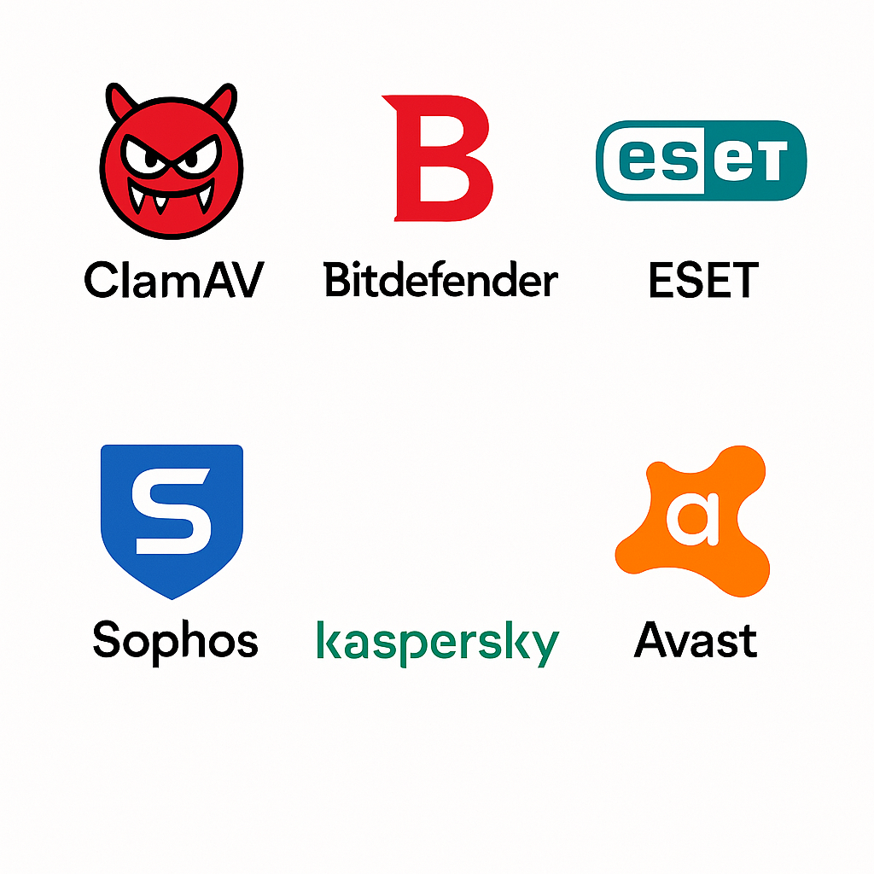
Slika 3 - Logotipi antivirus programa opisanih u ovom poglavlju [23]

ClamAV
Antivirusni alat otvorenog koda (licenciran pod GNU GPL v2), namenjen prvenstveno za skeniranje e-pošte na mejl prolazima. Razvijen je i održava ga Cisco Systems, Inc., a sastoji se od više komponenti, uključujući višenitni daemon, komandno-linijski skener i alat za automatsko ažuriranje baze potpisa. [9]
ClamAV omogućava brzo skeniranje fajlova i pruža real-time zaštitu na Linux sistemima putem ClamOnAcc klijenta. Detektuje milione pretnji kao što su virusi, crvi, trojanci, makro virusi i mobilni malver. Podržava veliki broj formata arhiva i dokumenata, kao i različite izvršne fajlove (PE, ELF, Mach-O). [9]
Sistem potpisa omogućava napredne detekcije koristeći bytecode mehanizam, a baze potpisa su digitalno potpisane radi sigurnosti. ClamAV takođe štiti od takozvanih "archive bombi", a baze se mogu ažurirati pomoću skripti i DNS upita. [9]
Aplikacija je dostupna za različite operativne sisteme uključujući GNU/Linux, UNIX, macOS i Windows. Preporučeni minimalni zahtevi su 3 GB RAM-a, procesor od 2.0 GHz i najmanje 5 GB slobodnog prostora na disku. [9]
Za podršku i komunikaciju dostupne su mailing liste i Discord zajednica. Uzorci neprepoznatog malvera i lažno pozitivnih detekcija mogu se poslati na zvaničnom sajtu, a njihovu analizu obavlja Cisco Talos tim. Fajlovi se ne dele javno i čuvaju se interno. [9]

Bitdefender GravityZone
Višeslojno bezbednosno rešenje koje pruža naprednu zaštitu od napada, koristeći širok skup tehnologija za učvršćivanje sistema, sprečavanje pretnji i njihovo otkrivanje. Oslanja se na mašinsko učenje i analizu ponašanja kako bi efikasno detektovao i reagovao na pretnje. [10]
GravityZone pruža zaštitu za rad na daljinu, smanjuje rizik od ransomware napada i curenja podataka, te doprinosi ukupnom bezbednosnom otporu sistema. Rešenje obuhvata antimalware zaštitu, kontrolu sadržaja i uređaja, firewall, enkripciju diskova i zaštitu elektronske pošte. [10]
U cilju sprečavanja infekcija, GravityZone koristi tehnologije kao što su heuristička analiza i skeniranje sadržaja, omogućavajući zaštitu od različitih vrsta zlonamernog softvera. Sistem nadzora pretnji prati aktivne procese i prepoznaje sumnjive aktivnosti, dok HyperDetect deluje preventivno, pre nego što se pretnja izvrši. [10]
Dodatne bezbednosne funkcije uključuju zaštitu mreže, upravljanje zakrpama, praćenje integriteta sistema, sandbox analizu sumnjivih fajlova, kao i napredne mehanizme za detekciju i reagovanje na pretnje (EDR i XDR). GravityZone omogućava i zaštitu skladišnih sistema, kontejnera, mobilnih uređaja i Microsoft Exchange servera. [10]
Pored toga, rešenje sadrži alate za analizu rizika na krajnjim tačkama, proveru usklađenosti sa bezbednosnim standardima i smanjenje napadne površine sistema. Omogućava i uvid u spoljašnju napadnu površinu pomoću EASM (External Attack Surface Management) alata. [10]

Kaspersky Endpoint Security for Linux
Pruža zaštitu Linux uređajima od malvera, mrežnih napada i drugih pretnji. Može se koristiti samostalno (Standalone režim) ili kao deo rešenja za zaštitu virtuelnih mašina (Light Agent režim). [13]
U Standalone režimu, aplikacija štiti fajl sistem u realnom vremenu i na zahtev, proverava memoriju i uređaje, koristi ažurirane baze pretnji i automatski neutralizuje zlonamerne fajlove. Takođe upravlja firewall-om, nadzire mrežni saobraćaj, blokira pristup zlonamernim sajtovima i ograničava korišćenje uređaja poput USB diskova i štampača. Moguće je i upravljanje pokretanjem aplikacija, kao i praćenje integriteta sistema. [13]
U Light Agent režimu, rešenje se koristi na virtuelnim Linux mašinama i upravlja se centralizovano putem Protection Server-a. Aktivacija i ažuriranje baza pretnji obavljaju se preko servera, dok funkcije poput grafičkog interfejsa i cloud baza nisu dostupne. [13]
Kaspersky Endpoint Security se može konfigurisati komandnom linijom, putem Kaspersky Security Center-a ili grafičkim interfejsom (osim u Light Agent režimu). Takođe podržava integraciju sa Kaspersky MDR i EDR rešenjima za naprednu detekciju i reagovanje na pretnje. [13]

ESET Endpoint Antivirus za Linux
Rešenje namenjeno zaštiti Linux desktop okruženja. Napredni skener kombinuje visoku brzinu rada, dobre stope detekcije i nisku upotrebu sistemskih resursa, što ga čini pogodnim za zaštitu različitih Linux radnih stanica. Pre instalacije, potrebno je proveriti tehničke zahteve sistema. [11]
Rešenje koristi dva tipa skeniranja: On-demand i On-access. On-demand skeniranje pokreće se ručno putem terminala, korišćenjem komandi u okviru sistema ESET PROTECT ili ESET PROTECT On-Prem. Alternativno, moguće je zakazati skeniranja pomoću sistemskih alata kao što je cron. Ovaj način skeniranja proverava objekte fajl sistema u trenucima kada ga pokrene korisnik ili sistem. [11]
On-access skener se automatski aktivira pri svakom pokušaju pristupa fajlovima, omogućavajući kontinuirani nadzor nad fajl sistemom. [11]

Sophos Protection for Linux
Rešenje za zaštitu Linux sistema od malvera, eksploita i potencijalno neželjenih aplikacija (PUA). Omogućava proveru statusa zaštite, pokretanje ručnih i zakazanih skeniranja, pregled logova i rešavanje osnovnih problema. [12]
Kompatibilan je sa brojnim Linux distribucijama i kernel verzijama, uključujući ARM64 arhitekture, pod uslovom da kernel bude verzije 5.3 ili novije. Korišćenjem user-space API-ja umesto kernel modula, agent funkcioniše i na prilagođenim kernelima, pogodnim za specijalizovana i fleksibilna okruženja. [12]
Podržani su fajl sistemi kao što su ext4, xfs, zfs, nfs i tmpfs, dok se nepodržani sistemi automatski isključuju iz procesa skeniranja. Skeniranje arhiva (zip, tar, rar, rpm i drugih) dostupno je isključivo u okviru on-demand i zakazanih skeniranja. [12]
Sophos pruža tzv. „komercijalno razumnu“ podršku za custom distribucije, starije verzije sistema (legacy) i specijalizovane sigurnosno ojačane (hardened) konfiguracije, uz napomenu da rešavanje problema može zahtevati dodatne sistemske komponente ili nadogradnje. [12]

Avast Antivirus za Linux
Rešenje za zaštitu sistema zasnovanih na Linux operativnom sistemu, namenjeno serverima i poslovnim okruženjima. Distribuira se u standardnim paketima: DEB za Debian i Ubuntu, RPM za RedHat i SUSE sisteme. Dostupni su i zvanični softverski repozitorijumi, što omogućava lako ažuriranje pomoću uobičajenih alata za upravljanje paketima. [14]
Skeniranje fajlova pokreće se putem komandne linije, a rezultati su prikazani jasno i pregledno: čisti fajlovi imaju oznaku [OK], inficirani fajlovi koje nije moguće skenirati prikazani su kao [ERROR], dok su fajlovi isključeni iz skeniranja označeni sa [EXCLUDED]. [14]
Ažuriranje baze definicija virusa (VPS) obavlja se automatski pomoću skripte koja se izvršava svakog sata. Moguće je aktivirati streaming ažuriranja, koja omogućavaju antivirusu da u realnom vremenu prima najnovije definicije direktno iz Avast baze čim postanu dostupne. Time sistem ostaje zaštićen i između redovnih ažuriranja. [14]
Avast za Linux se može proširiti komponentama koje omogućavaju zaštitu fajl sistema prilikom pisanja fajlova, kao i integraciju sa REST API-jem i serverima za elektronsku poštu. Licenciranje se vrši putem posebnog alata, a konfiguracija i nadzor rada antivirusnog sistema organizovani su kroz sistemske servise. [14]

Bezbednosni slojevi

Pored antivirusnih rešenja, Linux sistemi koriste više slojeva zaštite koji funkcionišu na različitim nivoima — od kontrole pristupa do mrežne bezbednosti. Neki od ključnih slojeva uključuju:

Security Enhanced Linux (SELinux)
Predstavlja mehanizam za obaveznu kontrolu pristupa (MAC) koji dodatno štiti Linux sisteme. Svakom procesu i resursu dodeljuje se sigurnosni kontekst, a pristup je dozvoljen isključivo ako postoji pravilo koje to eksplicitno dozvoljava. [15]

Primena u praksi:
- Izolacija servisa: Na primer, čak i ako je Apache server kompromitovan, neće moći da pristupi fajlovima baze podataka jer SELinux politika to ne dozvoljava. [15]
- Zaštita sistema: Sprečava zloupotrebu ranjivosti poput pristupa neautorizovanim fajlovima (../ napadi) ili izvršavanje neovlašćenih binarnih fajlova. [15]
- Kontrola korisnika: Omogućava mapiranje korisnika na SELinux uloge sa ograničenim privilegijama, čime se sprečava zloupotreba komandi poput sudo. [15]
- Bezbedna komunikacija među procesima: SELinux kontroliše D-Bus i systemd pozive, dozvoljavajući samo validne interakcije. [15]
- Auditing i testiranje: U permissive režimu beleži pokušaje kršenja pravila bez blokiranja, što pomaže pri testiranju novih konfiguracija. [15]

SELinux se koristi u okruženjima gde je potrebna visoka bezbednost, kao što su serverski sistemi, državne institucije i cloud infrastruktura. [15]

AppArmor
je jednostavan i moćan Linux Security Module koji omogućava ograničavanje mogućnosti i dozvola aplikacija pomoću profila koji se primenjuju po programu. [16]
On dodaje obaveznu kontrolu pristupa (MAC) na tradicionalni UNIX model proizvoljne kontrole pristupa (DAC). [16]
AppArmor koristi profile koji definišu koje fajlove i privilegije određena aplikacija može da koristi. Profili se nalaze u direktorijumu /etc/apparmor.d i mogu da budu u dva režima rada:
- Complaining (Learning): Prekršaji pravila se dozvoljavaju i beleže; koristi se za testiranje i razvoj profila.
- Enforced (Confined): Pravila profila se striktno primenjuju i prekršaji se beleže. [16]
Dodatni alati iz paketa apparmor-utils omogućavaju rad sa profilima: menjanje režima, pregled statusa, kreiranje i ažuriranje profila. Profili se mogu ručno učitati, ponovo učitati, isključiti ili uključiti korišćenjem komandi poput apparmor_parser, aa-complain, aa-enforce, aa-logprof itd. [16]
AppArmor omogućava detaljno podešavanje dozvola kroz putanje (fajlovi kojima aplikacija može pristupiti) i privilegije (dozvoljene operacije). Podržava i lokalne izmene koje se čuvaju u direktorijumu /etc/apparmor.d/local/, kao i eksperimentalne profile iz dodatnih paketa. [16]
Na novijim verzijama Ubuntu-a, AppArmor je integrisan u kernel i može se onemogućiti samo promenom parametara za podizanje sistema (GRUB). Onemogućavanje AppArmor-a smanjuje bezbednost sistema i ne preporučuje se bez opravdanog razloga. [16]

Uncomplicated Firewall (UFW)
Frontend za iptables, osmišljen da olakša upravljanje netfilter firewall sistemom u Linux kernelu, naročito korisnicima koji nisu upoznati sa kompleksnim komandama iptables. [17]
UFW nudi komandno-linijski interfejs i jednostavan okvir za konfiguraciju firewall-a, idealan za host-bazirane zaštitne zidove. Cilj mu je da pojednostavi upotrebu, bez gubitka fleksibilnosti, te je koristan i za početnike i za iskusne administratore. U Ubuntu distribuciji uveden je od verzije 8.04 LTS i prisutan je u svim kasnijim izdanjima. [17]

Primer primene: Za osnovno podešavanje firewall-a, korisnik može pokrenuti sledeće komande:
$ sudo ufw allow ssh/tcp
$ sudo ufw logging on
$ sudo ufw enable
$ sudo ufw status
Firewall loaded

To Action From
-- ------ ----
22:tcp ALLOW Anywhere

Ove komande omogućavaju SSH saobraćaj, uključuju logovanje, aktiviraju firewall i prikazuju trenutno stanje pravila. Na primer, port 22 za SSH će biti otvoren, dok će svi ostali dolazni zahtevi biti odbijeni, a izlazni dozvoljeni. [17]

Fail2Ban
Fail2Ban skenira log fajlove kao što je /var/log/auth.log i blokira IP adrese koje izvrše previše neuspešnih pokušaja prijavljivanja. To postiže ažuriranjem pravila sistemskog firewall-a, odbijajući nove konekcije sa tih IP adresa u konfigurisano vremensko razdoblje. Fail2Ban je unapred konfigurisan da čita mnoge standardne log fajlove, poput onih za sshd i Apache, i lako se može podesiti da čita bilo koji log fajl po izboru, za bilo koju grešku. [18]
Iako Fail2Ban može da smanji broj pogrešnih pokušaja autentifikacije, ne može u potpunosti da eliminiše rizik koji predstavljaju slabe autentifikacione metode. Preporuka je da se servisi dodatno zaštite korišćenjem dvofaktorske autentifikacije ili public/private mehanizama. [18]
Od verzije 0.10, Fail2Ban podržava prepoznavanje IPv6 adresa. [18]

Primer primene:
Na serveru na kojem je aktivan SSH servis, Fail2Ban se može konfigurisati da nadgleda /var/log/auth.log i automatski blokira IP adrese koje imaju više neuspešnih pokušaja prijavljivanja. Na primer:
- Napadač pokuša više puta da se prijavi na server preko SSH-a sa pogrešnim lozinkama.
- Fail2Ban detektuje te neuspešne pokušaje u /var/log/auth.log.
- Kada broj pokušaja pređe dozvoljeni prag, Fail2Ban dodaje pravilo u firewall kojim se IP adresa napadača blokira na određeni vremenski period (npr. 10 minuta). [18]
Na ovaj način, se automatski smanjuje broj pokušaja neovlašćenih prijava i povećava sigurnost servera. [18]

VPN konekcije
WireGuard® predstavlja jednostavan, brz i moderan VPN koji koristi najsavremeniju kriptografiju. Cilj mu je da bude brži, jednostavniji i sigurniji od IPsec-a i OpenVPN-a. Namenjen je za opštu upotrebu od ugradnih uređaja do superkompjutera. Prvobitno razvijen za Linux kernel, danas je cross-platform (Windows, macOS, BSD, iOS, Android). [19]
WireGuard koristi state-of-the-art kriptografske algoritme kao što su Noise Protocol, Curve25519, ChaCha20 i Poly1305. Zamišljen je da bude lako implementiran i audibilan, sa minimalnom površinom za napad. [19]
Koncept rada zasnovan je na Cryptokey Routing-u svaki peer ima svoj javni ključ i listu dozvoljenih IP adresa. Paketi se enkriptuju javnim ključem peer-a i šalju preko UDP-a, dok server pamti poslednju poznatu adresu peer-a radi roaming-a. [19]
WireGuard koristi mrežne interfejse (wg0, wg1, itd.), konfiguriše se pomoću wg alata, i ponaša se kao tunel. Pogodan je za upotrebu i unutar Docker kontejnera. [19]
Sve veze su enkriptovane, autentifikovane i imaju perfect forward secrecy, a konfiguracija je jednostavna poput razmene SSH ključeva. [19]

Auditd
Administratori sistema koriste audits (revizije) kako bi otkrili bezbednosne prekršaje i pratili bezbednosno-relevantne informacije na sistemu. Na osnovu unapred definisanih pravila i parametara, audit daemon (auditd) generiše log zapise o događajima na sistemu. Ove informacije administratori koriste za analizu grešaka u bezbednosnim politikama i njihovo dalje unapređenje dodatnim merama. [20]
Konfiguracioni fajl za auditd se nalazi na lokaciji /etc/audit/auditd.conf, dok se pravila za auditing mogu definisati pomoću alata auditctl ili trajno u fajlu /etc/audit/rules.d/audit.rules. Logovi se čuvaju u fajlu /var/log/audit/audit.log, a za njihovo pretraživanje i kreiranje izveštaja koriste se alati ausearch i aureport. [20]

Primer primene:
Pomoću naredbe:
$ sudo auditctl -w /etc/passwd -p wa -k user-modify

administrator postavlja pravilo za nadzor nad fajlom /etc/passwd, prateći upise i promene atributa, sa ključem user-modify. Nakon dodavanja novog korisnika komandom:
$ sudo useradd testuser

može se proveriti da li je događaj zabeležen u logu komandom:
$ sudo cat /var/log/audit/audit.log | grep user-modify

Lynis
je provereni bezbednosni alat namenjen za sisteme zasnovane na Linux-u, macOS-u i Unix-u. Koristi se za bezbednosno proveravanje (auditing), jačanje sistema (system hardening) i testiranje usklađenosti sa standardima (compliance testing). Otvorenog je koda i dostupan je pod GPL licencom od 2007. godine. Lynis funkcioniše modularno i koristi samo one komponente koje pronađe na sistemu, čime se omogućava detaljna i prilagođena bezbednosna provera bez potrebe za dodatnim instalacijama. [21]

Primer primene:
Kada Lynis detektuje da sistem koristi Apache, izvršiće početni skup testova specifičnih za Apache. Ukoliko otkrije SSL/TLS konfiguraciju, obaviće dodatne korake provere, poput prikupljanja sertifikata kako bi se oni kasnije mogli detaljnije analizirati. [21]

Iptables
iptables je korisnički komandni alat za konfiguraciju pravila filtriranja paketa u Linux kernelu verzije 2.4.x i novijim. Namenjen je sistemskim administratorima i koristi se za definisanje pravila koja kontrolišu dolazni i odlazni mrežni saobraćaj, uključujući i Network Address Translation (NAT). Paket iptables uključuje i ip6tables za konfiguraciju IPv6 filtera. Omogućava pregled, dodavanje, uklanjanje i modifikaciju pravila, kao i upravljanje brojačima za svako pravilo. Za rad zahteva kernel sa podrškom za ip_tables paket filter. [22]

Nftables
nftables je moderni alat koji se koristi za upravljanje mrežnim pravilima na Linux operativnom sistemu. On je naslednik starijih alata kao što su iptables, ip6tables, arptables i ebtables, i dostupan je od verzije Linux kernela 3.13. [22]
Za razliku od prethodnih rešenja, nftables koristi novu tehnologiju u okviru samog sistema (tzv. virtualnu mašinu u kernelu), što omogućava efikasnije i fleksibilnije upravljanje mrežnim saobraćajem. Korisnici koriste alat pod nazivom nft da bi definisali i primenjivali pravila. [22]
Jedna od glavnih prednosti nftables-a je to što koristi jedinstvenu i doslednu sintaksu, što znači da je lakše učiti i koristiti, posebno u poređenju sa starijim alatima koji su imali različita pravila i formate. Takođe, omogućava bolje performanse zahvaljujući naprednim funkcijama kao što su korišćenje mapa i kombinovanje pravila. [22]
Još jedna važna stvar je da se složenost premešta iz jezgra sistema u korisnički prostor. To znači da se nove funkcionalnosti mogu dodavati bez potrebe za promenama u samom kernelu, što olakšava održavanje i razvoj. [22]
Za one koji su već navikli na iptables, postoji sloj kompatibilnosti koji omogućava da se stara pravila i dalje koriste, ali se u pozadini zapravo izvršavaju preko nftables sistema. [22]

2. Prakticni deo

Namena softvera i korisničko uputstvo

Praktični deo rada prikazuje demonstraciju bezbednosnog modela operativnog sistema Linux, zasnovanog na DAC (Discretionary Access Control) mehanizmu. Kroz bash skriptu seminarski.sh implementirano je test okruženje koje simulira realne situacije upravljanja korisnicima, grupama i fajlovima, sa ciljem da se prikaže kako se pristup resursima može kontrolisati pomoću vlasništva i permisija.
Namena softvera:
Skripta služi kao edukativni alat za razumevanje osnovnih bezbednosnih principa u Linux okruženju. Omogućava korisnicima da kroz automatizovane korake vide kako se kreiraju korisnici i grupe, kako se dodeljuju permisije fajlovima, i kako se pristup tim fajlovima razlikuje u zavisnosti od korisničkog identiteta.

Korisničko uputstvo:
Pokretanje skripte:
  - Skripta se mora pokrenuti kao root korisnik, zbog operacija koje uključuju kreiranje korisnika i grupa:
Slika 4. Pokretanje skripte kao root korisnik u terminalu.

Na slici 4. je prikazano pokretanje bash skripte u Linux okruženju. Skripta se izvršava sa administratorskim privilegijama pomoću sudo, što je neophodno zbog operacija koje uključuju kreiranje korisnika i grupa.

Tok izvršavanja:

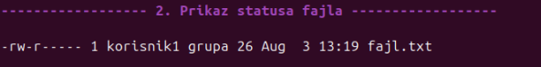
Slika 5. - Prikaz permisija fajla

Na slici 5. se vidi rezultat komande koja prikazuje informacije o fajlu fajl.txt. Prikazane su dozvole, vlasnik fajla (korisnik1), pripadajuća grupa (grupa), veličina fajla i datum poslednje izmene.

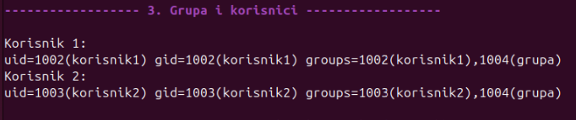
Slika 6. - Informacije o korisnicima

Na slici 6. su prikazane informacije o korisnicima korisnik1 i korisnik2, uključujući njihove UID (User ID) i GID (Group ID) vrednosti, kao i grupnu pripadnost. Oba korisnika pripadaju zajedničkoj grupi grupa.
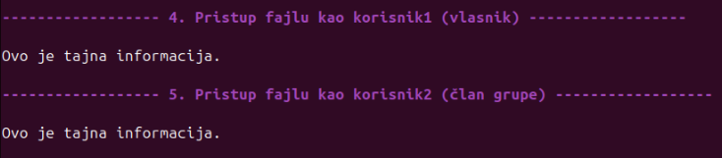
Slika 7. Pristup fajlu kao korisnik1 i korisnik2

Na slici 7. se vidi da oba korisnika uspešno pristupaju fajlu fajl.txt i prikazuje se njegov sadržaj: „Ovo je tajna informacija.“

Rezultat demonstracije:
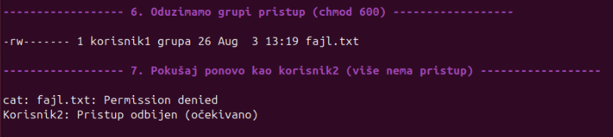
Slika 8 - Pristup odbijen nakon izmene dozvola

Na slici 8. se vidi da su dozvole fajla fajl.txt promenjene tako da samo vlasnik ima pristup. Pokušaj čitanja fajla od strane korisnika2 rezultira porukom „Permission denied“, što potvrđuje da korisnik više nema pravo pristupa nakon izmene dozvola.

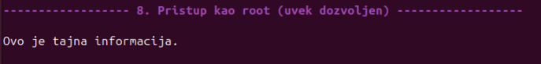
Slika 9. - Pristup fajlu kao root korisnik

Na slici 9. se vidi da root korisnik uspešno pristupa fajlu fajl.txt, iako su dozvole postavljene tako da samo vlasnik ima pravo pristupa. Ovo potvrđuje da root korisnik ima privilegije koje zaobilaze standardna pravila kontrole pristupa.,

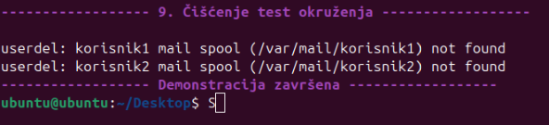
Slika 10. – Završetak demonstracije

Na slici 10 se vidi završna faza skripte u kojoj se brišu test korisnici korišćeni tokom demonstracije. Prikazane su sistemske poruke koje ukazuju na to da poštanski fajlovi korisnika nisu pronađeni, što ne utiče na uspešnost brisanja. Skripta se završava porukom „Demonstracija završena“, čime se potvrđuje kraj testnog okruženja.

Kratak opis primenjenih alata i tehnologija u implementaciji rešenja

U praktičnom delu rada korišćena je bash skripta pod nazivom seminarski.sh, koja automatizuje demonstraciju bezbednosnog modela DAC (Discretionary Access Control – proizvoljna kontrola pristupa) u Linux operativnom sistemu. Skripta je pokrenuta u terminalskom okruženju sa administratorskim privilegijama, čime se omogućava kreiranje korisnika, grupa i manipulacija fajlovima u skladu sa bezbednosnim zahtevima.
Primenjeni alati i tehnologije:
- Bash (Bourne Again Shell) – skriptni jezik korišćen za automatizaciju zadataka u Linux okruženju.
- Linux korisnički sistem – koristi se za kreiranje i upravljanje korisnicima i grupama, kao i za dodelu dozvola pristupa fajlovima.
- DAC model – proizvoljna kontrola pristupa zasnovana na vlasništvu nad resursima; demonstriran kroz promenu dozvola fajla i testiranje pristupa od strane različitih korisnika.

Korišćene Linux komande
- useradd – dodavanje korisnika
- groupadd – kreiranje grupa
- id – prikaz UID (User ID) i GID (Group ID) vrednosti korisnika
- touch – kreiranje fajla
- chmod – dodela dozvola fajlu
- chown – promena vlasništva nad fajlom
- ls -l – prikaz detaljnih informacija o fajlu
- cat – prikaz sadržaja fajla
- sudo – izvršavanje komandi sa administratorskim privilegijama
- userdel – brisanje korisnika

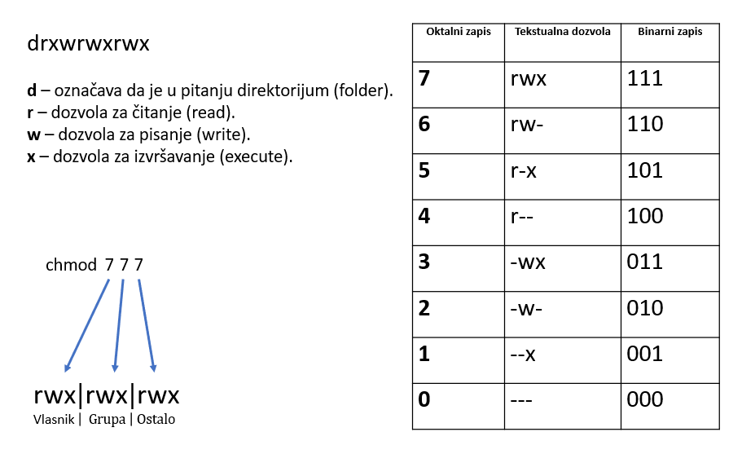
Slika 11. Prikaz chmod dozvola u Linux sistemu [24]

Na slici 11. je prikazan način na koji se dozvole u Linux sistemu definišu i prikazuju pomoću komande chmod. Dozvole se odnose na tri kategorije korisnika:

- Owner (vlasnik fajla)
- Group (korisnička grupa kojoj fajl pripada)
- Others (svi ostali korisnici)

Svaka kategorija može imati sledeće dozvole:
Dozvola | Oznaka | Vrednost
Čitanje | r | 4
Pisanje | w | 2
Izvršavanje | x | 1

- r (read) – dozvola za čitanje sadržaja fajla ili direktorijuma
- w (write) – dozvola za pisanje i izmenu sadržaja
- x (execute) – dozvola za izvršavanje fajla ili pristup direktorijumu

Kombinovanjem ovih vrednosti dobija se ukupna dozvola za svaku kategoriju. Na primer:

- rwx = 4 + 2 + 1 = 7
- rw- = 4 + 2 + 0 = 6
- r-x = 4 + 0 + 1 = 5
- r-- = 4 + 0 + 0 = 4
- -wx = 0 + 2 + 1 = 3
- -w- = 0 + 2 + 0 = 2
- --x = 0 + 0 + 1 = 1
- --- = 0 + 0 + 0 = 0

Dozvole se prikazuju u formatu rwx|rwx|rwx, gde svaki skup karaktera predstavlja dozvole za jednu od kategorija korisnika. Na primer, rwxrwxrwx znači da svi korisnici imaju sve dozvole.
Na početku prikaza se nalazi slovo d, koje označava da je u pitanju direktorijum. Na primer, drwxrwxrwx označava direktorijum sa punim dozvolama za sve korisnike.
Komanda chmod koristi oktalni zapis za dodeljivanje dozvola. Na primer:
- chmod 777 naziv_fajla – dodeljuje sve dozvole svim korisnicima
- chmod 755 naziv_fajla – vlasnik ima sve dozvole, grupa i ostali korisnici mogu da čitaju i izvršavaju
Razumevanje ovih dozvola je ključno za pravilno upravljanje pristupom fajlovima i direktorijumima u Linux okruženju, čime se direktno utiče na bezbednost sistema.

Kombinacijom ovih alata i komandi, skripta omogućava simulaciju realnog okruženja u kojem se jasno prikazuje kako Linux sistem primenjuje DAC mehanizam za kontrolu pristupa fajlovima. Na taj način, korisnik može steći praktično razumevanje bezbednosnih principa koji se primenjuju u administraciji Linux sistema.

Opis implementacije

U ovom delu detaljno je prikazana implementacija skripte seminarski.sh, koja demonstrira primenu bezbednosnog modela DAC (Discretionary Access Control – proizvoljna kontrola pristupa) u Linux okruženju. Skripta se izvršava kao root korisnik, čime se omogućava kreiranje korisnika, grupa, dodela dozvola fajlovima i testiranje pristupa u skladu sa zadatim pravilima. Svaka faza implementacije prikazana je kroz kod i odgovarajuće rezultate u terminalu, uz dodatne screenshotove koji ilustruju tok izvršavanja.
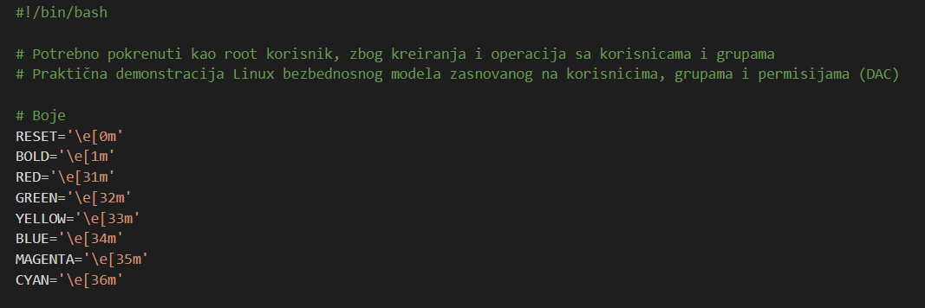
Slika 12. - Početak skripte i definisanje okruženja

Na slici 12. je prikazan početak bash skripte seminarski.sh. Skripta je namenjena za demonstraciju bezbednosnog modela DAC (Discretionary Access Control – proizvoljna kontrola pristupa) u Linux okruženju. U komentaru je naglašeno da se mora pokrenuti kao root korisnik, zbog operacija koje uključuju kreiranje korisnika i grupa. U uvodnom delu skripte definišu se ANSI escape sekvence za boje koje se koriste za vizuelno formatiranje izlaza u terminalu, čime se povećava preglednost tokom izvršavanja.

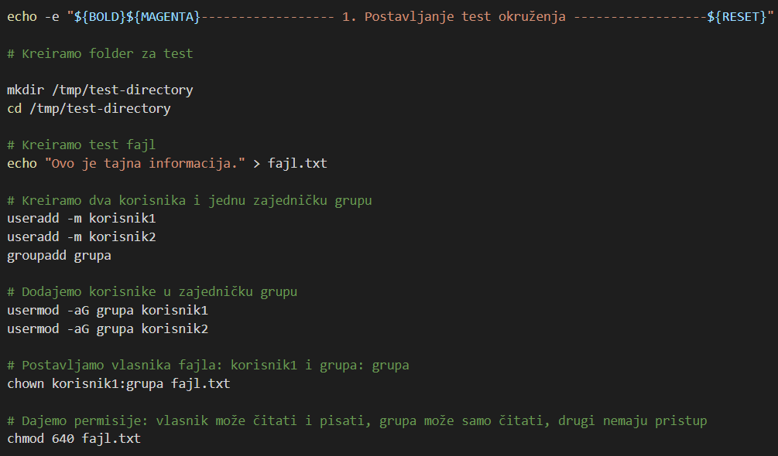
Slika 13. - Kreiranje korisnika, grupe i fajla

Na slici 13. je prikazan deo skripte u kojem se postavlja test okruženje za demonstraciju DAC modela. Kreira se direktorijum /tmp/test-directory i fajl fajl.txt sa sadržajem „Ovo je tajna informacija“. Dodaju se dva korisnika (korisnik1 i korisnik2) i zajednička grupa grupa. Korisnici se dodaju u grupu, a fajlu se dodeljuje vlasništvo i dozvole: vlasnik ima pravo čitanja i pisanja, grupa pravo čitanja, dok ostali korisnici nemaju pristup. Ovi koraci predstavljaju osnovu za testiranje kontrole pristupa u nastavku skripte.

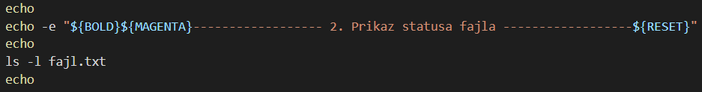
Slika 14. - Prikaz statusa fajla

Na slici 14. je prikazan rezultat komande ls -l fajl.txt, koja prikazuje detaljne informacije o fajlu. Fajl je u vlasništvu korisnika korisnik1 i grupe grupa, sa dozvolama -rw-r-----. To znači da vlasnik ima pravo čitanja i pisanja, članovi grupe pravo čitanja, dok ostali korisnici nemaju pristup. Ovaj prikaz potvrđuje da su dozvole pravilno postavljene u skladu sa DAC modelom.

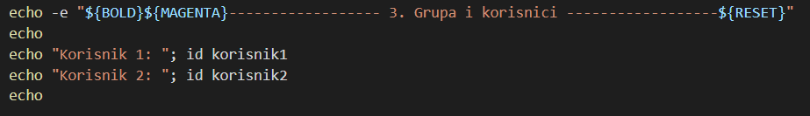
Slika 15. - Informacije o korisnicima i grupama

Na slici 15. je prikazan deo skripte koji prikazuje informacije o korisnicima korisnik1 i korisnik2 pomoću komande id. Prikazuju se UID (User ID), GID (Group ID) i sve grupe kojima korisnici pripadaju. Ova informacija je ključna za razumevanje kako Linux sistem određuje prava pristupa fajlovima, jer se dozvole primenjuju na osnovu korisničkog identiteta i grupne pripadnosti.

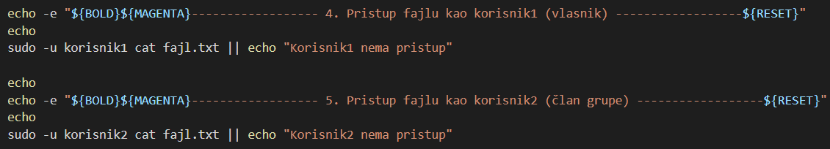
Slika 16. - Pristup fajlu kao korisnik1 i korisnik2

Na slici 16. je prikazan deo skripte koji testira pristup fajlu fajl.txt za dva korisnika. Prvo se fajl čita kao korisnik1, koji je vlasnik fajla, a zatim kao korisnik2, koji je član grupe kojoj fajl pripada. Pošto su dozvole postavljene na 640, vlasnik ima pravo čitanja i pisanja, dok članovi grupe imaju pravo čitanja. Obe komande uspešno prikazuju sadržaj fajla, što potvrđuje pravilnu primenu DAC modela kontrole pristupa.

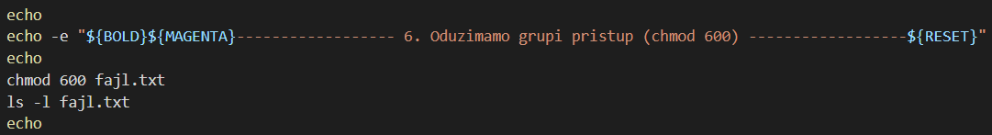
Slika 17. - Promena dozvola (chmod 600) i novi ls -l

Na slici 17. je prikazana promena dozvola fajla fajl.txt komandom chmod 600, čime se uklanja pristup grupi i ostalim korisnicima. Nakon izmene, samo vlasnik (korisnik1) ima pravo čitanja i pisanja. Ova promena demonstrira kako se precizno može kontrolisati pristup fajlovima u skladu sa bezbednosnim zahtevima.

Slika 18. - Pokušaj pristupa kao korisnik2 nakon izmene

Na slici 18. je prikazan pokušaj korisnika korisnik2 da pristupi fajlu nakon što su dozvole promenjene na 600. Pristup je odbijen, što potvrđuje da korisnik više nema potrebne privilegije. Ova situacija jasno ilustruje efikasnost DAC modela u ograničavanju pristupa.

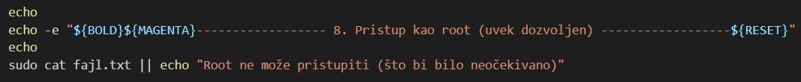
Slika 19. - Pristup fajlu kao root korisnik

Na slici 19. je prikazan pristup fajlu fajl.txt od strane root korisnika. Bez obzira na postavljene dozvole, root korisnik ima privilegije da pristupi svim fajlovima na sistemu. Ova demonstracija potvrđuje da root korisnik zaobilazi standardna pravila kontrole pristupa, što je karakteristično za Linux bezbednosni model.

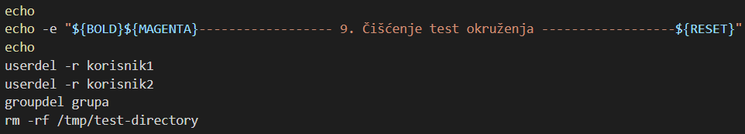
Slika 20. - Čišćenje test okruženja

Na slici 20. prikazan je završni korak demonstracije, u kojem skripta automatski uklanja sve korisnike, grupu i direktorijum korišćen za testiranje. Time se sistem vraća u prethodno stanje, bez zaostalih fajlova ili korisničkih naloga. Ova praksa je važna za održavanje čistoće okruženja i sprečavanje potencijalnih bezbednosnih rizika nakon testiranja.

Nakon uspešno izvedene demonstracije, skripta prikazuje poruku „Demonstracija završena“, čime se označava kraj praktičnog testa. Time se potvrđuje da su svi koraci sprovedeni, a sistem vraćen u prethodno stanje, bez zaostalih korisnika, grupa ili fajlova. Ovaj pristup osigurava da testiranje ne ostavi neželjene tragove u sistemu i predstavlja dobru praksu u bezbednosnom radu.

Analiza Linux dozvola primenom C++ programskog jezika

U cilju demonstracije primene osnovnih programskih struktura u kontekstu Linux bezbednosti implementiran je program u programskom jeziku C++. Program vrši obradu Linux dozvola pristupa fajlovima korišćenjem tekstualne datoteke kao ulaznog izvora podataka. Nakon učitavanja podataka, zapisi se smeštaju u jednostruko spregnutu listu, analiziraju prema definisanim pravilima i upisuju u izlaznu datoteku u obliku izveštaja.
Program omogućava automatsku analizu najčešće korišćenih chmod vrednosti i prikazuje njihov nivo bezbednosti. Na taj način ilustruju se osnovni koncepti rada sa datotekama, uslovnog grananja, ciklusa i dinamičkih struktura podataka.
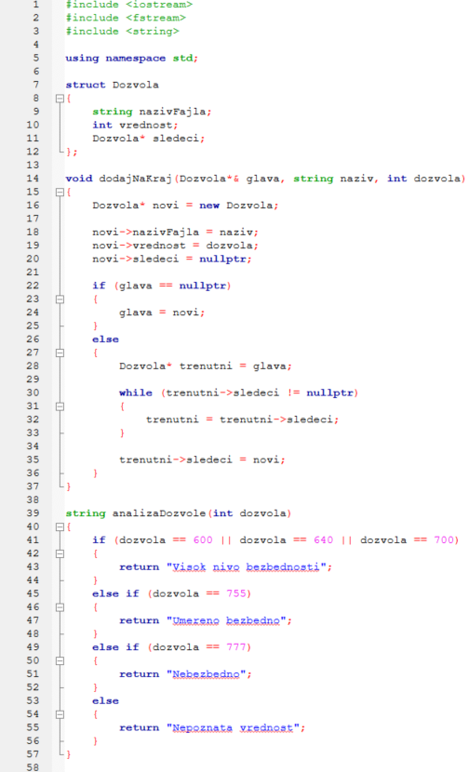
Slika 21. Izvorni kod C++ programa za analizu Linux dozvola.

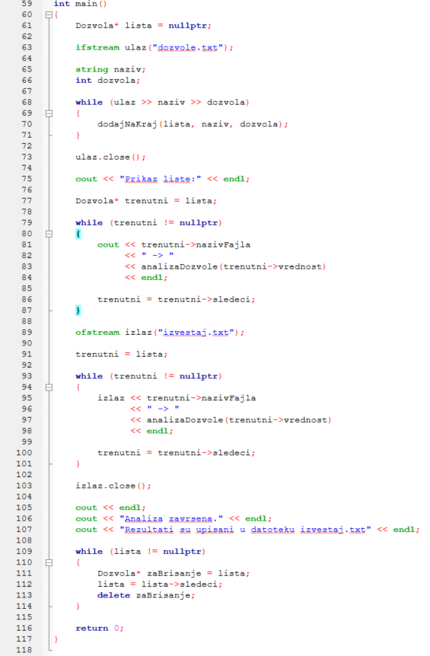
Slika 22. Izvorni kod C++ programa za analizu Linux dozvola.

Program koristi strukturu Dozvola kojom je realizovana jednostruko spregnuta lista. Svaki čvor liste sadrži naziv fajla, numeričku vrednost Linux dozvole i pokazivač na naredni element liste. Na ovaj način omogućeno je dinamičko skladištenje podataka učitanih iz datoteke.

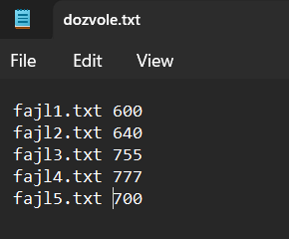
Slika 23. Ulazna datoteka sa definisanim Linux dozvolama.

Ulazni podaci smešteni su u tekstualnoj datoteci dozvole.txt. Svaki red sadrži naziv fajla i odgovarajuću chmod vrednost. Program učitava podatke korišćenjem klase ifstream i formira elemente jednostruko spregnute liste.

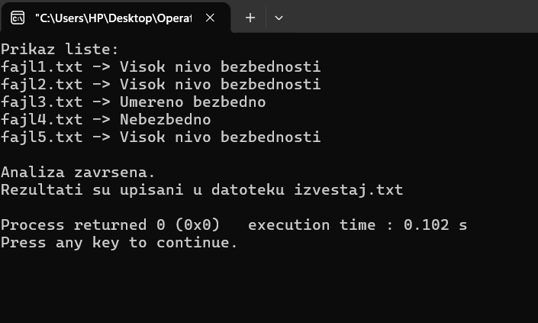
Slika 24. Izvršavanje programa za analizu Linux dozvola.

Nakon pokretanja programa vrši se učitavanje podataka iz ulazne datoteke i kreiranje spregnute liste. Program zatim prolazi kroz sve elemente liste i na osnovu vrednosti dozvola određuje odgovarajući nivo bezbednosti korišćenjem uslovnog grananja.

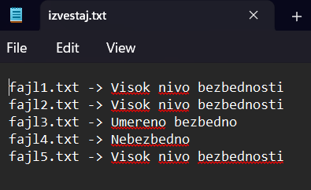
Slika 25. Generisani izveštaj nakon izvršene analize.

Rezultat obrade upisuje se u datoteku izvestaj.txt korišćenjem klase ofstream. Za svaku analiziranu dozvolu prikazuje se procena nivoa bezbednosti. Na ovaj način ostvarena je kompletna obrada podataka kroz učitavanje, skladištenje, analizu i generisanje izveštaja.

Realizovani program demonstrira primenu osnovnih koncepata programskog jezika C++ kroz obradu Linux dozvola pristupa fajlovima. U implementaciji su korišćene jednostruko spregnute liste, uslovno grananje, petlje i rad sa tekstualnim datotekama. Program predstavlja praktičan primer automatizovane analize dozvola pristupa i pokazuje kako se programski može izvršiti osnovna procena bezbednosti Linux okruženja.

3. Zaključak

Bezbednost Linux operativnog sistema predstavlja kompleksnu i višeslojnu oblast koja zahteva kontinuirano praćenje, prilagođavanje i unapređenje. Kroz teorijski deo rada prikazane su ključne tehnike i alati koji omogućavaju zaštitu sistema – od osnovnih principa poput najmanjih privilegija, preko firewall konfiguracija, do naprednih mehanizama kao što su SELinux, AppArmor i antivirusna rešenja. Poseban akcenat stavljen je na ranjivosti koje se najčešće javljaju, kao i na načine njihove prevencije.
Praktični deo rada, realizovan kroz bash skriptu seminarski.sh, demonstrirao je primenu DAC modela kontrole pristupa u realnom okruženju. Kroz kreiranje korisnika, grupa i manipulaciju dozvolama, jasno je prikazano kako Linux sistem upravlja pristupom resursima na osnovu vlasništva i permisija.
Zaključno, Linux operativni sistem, uz pravilnu konfiguraciju i primenu bezbednosnih mehanizama, može obezbediti visok nivo zaštite i otpornosti na savremene pretnje. Edukacija administratora, redovno ažuriranje sistema i primena višeslojne zaštite ostaju ključni faktori u očuvanju bezbednosti u Linux okruženju.

Literatura

[1 ] Slika 1 „Arhitektura Linux operativnog sistema“
Architecture of Linux Operating System - GeeksforGeeks
datum pristupanja: 22.07.2025.
[2] Richard Petersen, Linux: The Complete Reference (6. izdanje). McGraw‑Hill Osborne Media, decembar 2007 (©2008).

[3] Kyle Rankin, Linux Hardening in Hostile Networks: Server Security from TLS to Tor, Addison-Wesley Professional, 2017.
[4] Slika 2 „Firewall Diagram (iptables/UFW)“
Kreirana od strane: Microsoft Copilot (GPT-4)
datum pristupanja: 22.07.2025
[5] Donald A. Tevault, Mastering Linux Security and Hardening: A practical guide to protecting your Linux system from cyber attacks, Third Edition, Packt Publishing, February 2023
[6] Tabela „Osnovne sličnosti i razlike između AppArmor i SELinux sigurnosnih sistema u Linux okruženju“
AppArmor vs. SELinux: Comprehensive Comparison
datum pristupanja: 22.07.2025.

[7] Steve Suehring, Linux Firewalls: Enhancing Security with nftables and Beyond, Pearson Education, 2015.
[8] Emanuele Cozzi, Mariano Graziano, Yanick Fratantonio, and Davide Balzarotti, Understanding Linux Malware*, IEEE Symposium on Security and Privacy, IEEE, 2018.
[9] Podaci o ClamAv
https://www.clamav.net/
datum pristupa: 10. jun 2025.

[10] Podaci o Bitdefender
https://www.bitdefender.com/business/support/en/77209-79436-welcome-to-gravityzone.html
datum pristupanja: 5. jun 2025.

[11] Podaci o ESET Endpoint Antivirus -u
https://help.eset.com/eeau/11.1/en-US/index.html
datum pristupanja: 9. jun 2025.

[12] Podaci o Sophos Protection for Linux
https://docs.sophos.com/esg/spl/en-us/help/index.html
datum pristupanja: 9. jun 2025.

[13] Podaci o Kaspersky Endpoint Security for Linux
https://support.kaspersky.com/KES4Linux/12.0.0/en-US/245017.htm
datum pristupanja: 9. jun 2025.

[14] Podaci o Avast Antivirus za Linux
https://repo.avcdn.net/linux-av/doc/avast-techdoc.pdf
datum pristupanja: 10. jun 2025.

[15] Podaci o Security Enhanced Linux (SELinux)
https://docs.redhat.com/en/documentation/red_hat_enterprise_linux/10/html/using_selinux/index
datum pristupanja: 10. 6. 2025.
[16] Podaci o AppArmor
https://documentation.ubuntu.com/server/how-to/security/apparmor/#
datum pristupanja: 11. 6. 2025.

[17] Podaci o Uncomplicated Firewall (UFW)
https://wiki.ubuntu.com/UncomplicatedFirewall
datum pristupanja: 11. 6. 2025.
[18] Podaci o Fail2Ban
https://github.com/fail2ban/fail2ban
datum pristupanja: 11.6.2025.
[19] Podaci o WireGuard-u
https://www.wireguard.com/
datum pristupanja: 11.6.2025.
[20] Podešavanje Linux nadzora pomoću auditd
https://www.redhat.com/en/blog/configure-linux-auditing-auditd
datum pristupanja: 11.6.2025.
[21] Lynis bezbednosni alat za Linux/Unix sisteme
https://cisofy.com/lynis/
datum pristupanja: 12.6.2025.
[22] Podaci o Netfilter projektima
https://www.netfilter.org/projects/index.html
datum pristupanja: 11.6.2025.
[23] Slika 3 - „Logotipi antivirus programa opisanih u ovom poglavlju“
Kreirana od strane: Microsoft Copilot (GPT-4)
datum pristupanja: 22.07.2025.

[24] Slika 11 „Prikaz chmod dozvola u Linux sistemu“
How to Set File Permissions in Linux - GeeksforGeeks
datum pristupanja: 07.08.2025.

